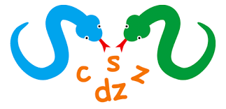V ogólnopolski konkurs logopedyczny

**„Bohaterowie wierszyków logopedycznych”**

**Zadaniem konkursu jest wykonanie pracy plastycznej przedstawiającej sylwetkę bohatera dowolnego wierszyka logopedycznego.**

**Cele konkursu** :

* Rozwijanie werbalnej i plastycznej aktywności twórczej dzieci,
* Dbałość o poprawną wymowę
* Rozwijanie kreatywności

Konkurs skierowany jest do dzieci w wieku 3-6 lat i obejmuje dwie grupy wiekowe:

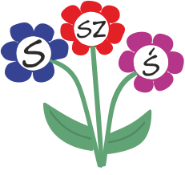I grupa wiekowa :3-4 latki,

II grupa wiekowa: 5-6 latki

**Format pracy** : A4 lub A3

**Technika pracy** : dowolna ( bez materiałów sypkich ).

W konkursie mogą brać udział wszystkie dzieci przedszkolne bez względu na wymowę.

**Prace należy opisać według wzoru**: nazwa i imię bohatera wiersza, imię

i nazwisko oraz wiek autora pracy.

Konkurs będzie podzielony na II etapy . I etap przedszkolny podczas, którego wyłonione i nagrodzone zostaną najlepsze prace z dwóch kategorii wiekowych.

II etap ogólnopolski - najlepsza praca z każdej kategorii wiekowej zostanie wysłana do organizatora konkursu Przedszkole Miejskie nr 146 w Łodzi

**Termin składania prac: 13 listopad 2018 r. u pani logopedy lub wychowawcy grupy.**

**Koordynator i organizator konkursu na terenie PP w Kamieńsku**

Milena Wawrzonek